 | PIKADO FEDERACIJA SRBIJE  DARTS FEDERATION Of SERBIA  Beograd, Trg Politike 7 | 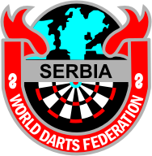

Pikado klub

PRIJAVA KLUBA
Za takmičenje u takmičarskoje sezoni 2019/20

1. Prijavljujemo klub za učešće u ekipnom i pojedinačnom prvenstvu Srbije u takmičarskoj sezoni 2019/20
X

2. Prijavljujemo 2. ekipu kluba za takmičenje u Drugoj nacionalnoj ligi Srbije (samo za klubove koji se takmiče u

Prvoj nacionalnoj ligi)

3. Prijavljujemo učešće kluba u takmičenju za Kup Srbije u pikadu 30.11 – 01.12. 2019. Novi Banovci

(Uneti X u kvadratić iza opcije za koju se prijavljuje)
Prijave se podnose do 30. septembra 2019. godine mailom na: office@pikadosrbija.com

10.09.2019

